程序设计
报告

行星轨道计算及绘制

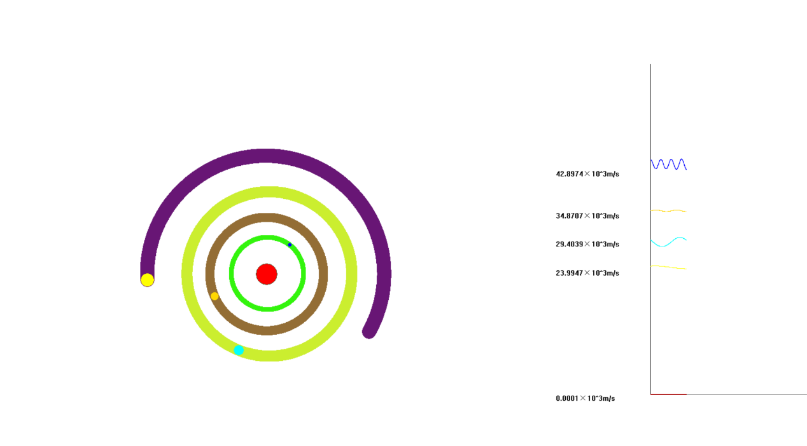

江泓潜 宋明松 黄钧濠 陈安康 王远哲

目录
一、 研究背景 1
1. 研究目的 1
2. 研究方向 1
二、 总体设计 2
1. 功能 2
2. 程序结构 2
三、 系统调试和测试 4
1. 问题 4
2. 解决方案 4
3. 版本迭代 4
四、 用户手册 6
1. 使用说明 6
2. 实例 10
五、 总结 11

研究背景
- 研究目的
- 检验本学期的C语言学习成果，检验并熟练运用选择控制、循环控制、数组、函数、指针、结构体和文件等，并使用绘图软件EasyX绘画行星运动结果和相关的函数线。
- 作为航空航天系的学生，为响应航天强国的国家战略，我们通过编程构建物理模型和通过绘图展现最终的结果，能更加深刻和直观的了解太阳系中行星围绕太阳运动的过程，并且可以推广用于认识陌生的星系。
- 研究方向
- 通过结构体存放行星的姓名、质量、坐标、速度、方向角、半径、颜色等相关数据。
- 程序需允许用户输入、修改行星的相关数据，得出行星的模拟轨道。
- 尝试通过正交分解的方法将行星运动分解以达到简化计算的目的。

总体设计
- 功能
- 新增、修改、删除行星数据。
- 计算行星运动的相关变量。
- 在二维平面内绘制行星运动的轨迹及相关变量的变化曲线。

- 程序结构
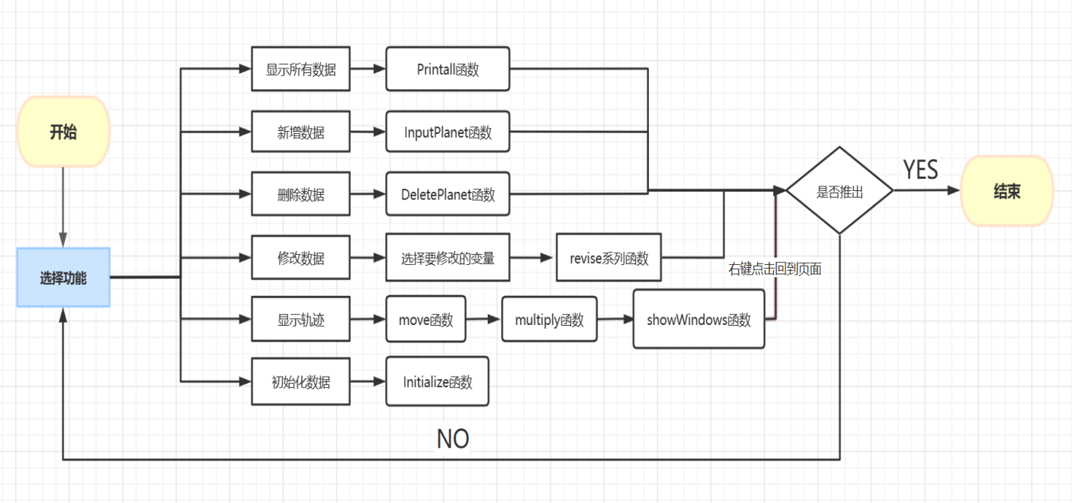
图表 1 程序结构图
- 数据结构：利用结构体数组存放不同行星的各项数据
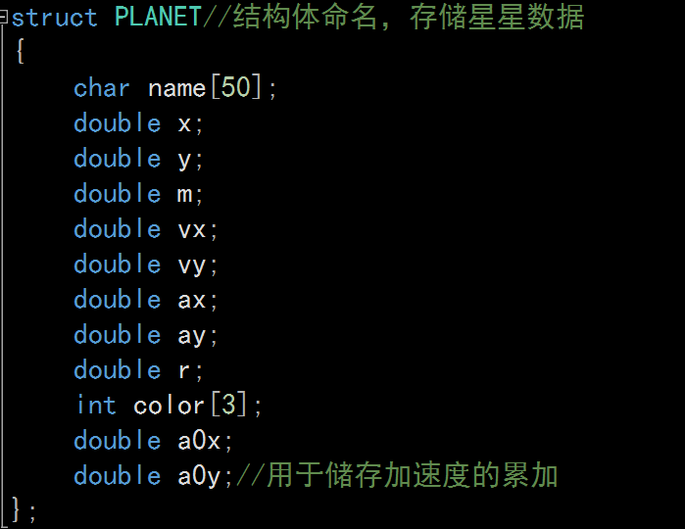
图表 2 用于存放数据的结构体
- 主要函数：
Printall函数：通过循环输出结构体数组的每一个元素，用于输出所有数据；
InputPlanet函数：逐个输入结构体变量，用于新增行星数据；
DeletePlanet函数：删除结构体数组中的一个行星数据，删除后通过for循环更新行星编号，用于删除行星数据；
Revise函数：选择要修改的行星，通过switch选择结构选择该行星的一个变量进行修改，可修改名字、质量、速度大小、速度方向角、半径、颜色，用于修改行星数据；
Move函数：通过正交分解方法(如下图)计算每颗行星水平与竖直的受力，得到加速度和速度增量，并进行坐标计算，用于计算行星运动时各变量改变情况；
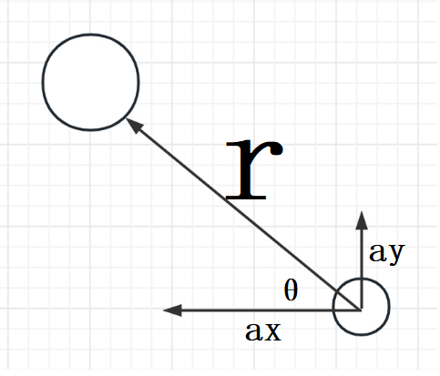
Multiply函数：通过for语句循环调用Move函数，计算每一颗行星与其他行星的作用关系，通过easyX画出轨迹，用于计算并画出轨迹模型；
ShowWindows函数：死循环重复调用Multiply函数和画a或v的变化曲线的函数，通过判断是否右键点击跳出循环，用于连续画图；

系统调试和测试
- 问题
        - 计算坐标时结果由double型转为int型得到，存在误差
        - a、v曲线起伏小，变化不明显，可视化效果差
        - 行星恒星之间距离大，运动容易超出窗口
- 解决方案
- 通过设置合适的时间微元，使每次变化的坐标变化后的误差尽可能的小，过大的时间微分会使坐标变化误差过大，过小的时间微分会使坐标变化过小以至于取整后坐标无变化。经过多次尝试，最后确定时间微元为0.005时效果最佳。
- 通过加大画框和设置放缩数值将数据加倍显示可以实现更加清晰的变化。
- 通过比例尺将行星恒星之间的距离放缩，经过多次尝试确定比例为1：10^9m时展示效果最佳。
- 版本迭代
- 最初版本：通过运用三角函数计算速度和受力方向、速度和力正交分解的方法实现运动模型的模拟，同时画出受力和速度曲线，但运动模型只涉及两个物体之间且初始数值不能更改。
- 在创建的运动模型基础上加入了输入功能，绘制输入按钮实现输入初始数值功能，但仍然只能分析两个物体之间的运动，无法增加新的物体。
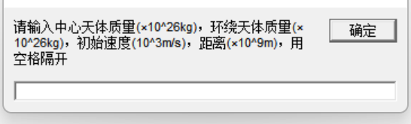
图表 3 输入框
- 在2）的基础上，通过改变循环的条件，将原来的死循环改为定时循环，并在循环结束可以增添新数据，从而达到增加新的物体的目的，但增加的物体计算时只与中心天体有关，与其他星体没有作用关系，不符合真实情况。
- 取消输入按钮，建立星体数据管理系统进行数据输入与更改，通过结构体数组的形式存放星体的数据，将原先的运动模型作为管理系统的一个功能，可以做到随时新增、删除或更改数据，并且星体之间均能相互作用，符合真实情况。
- 在之前的基础上，添加随机颜色轨道、曲线更新等功能，使界面更美观。

图表 4 最终版本的呈现效果

用户手册
- 使用说明
初始界面：
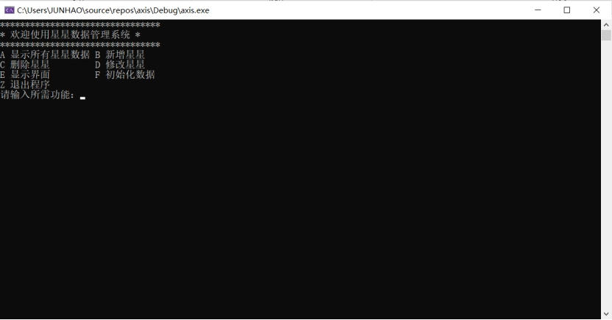
图表 5 初始界面

- 显示所有星星数据
输入“A”或“a”，就会显示所有星星数据，如下图所示：
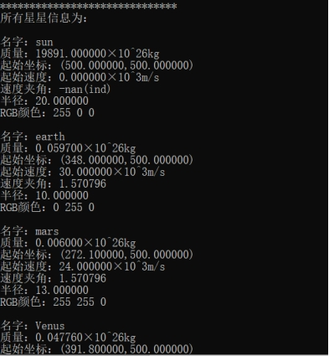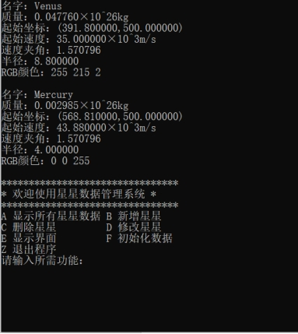

- 新增星星
输入“B”或“b”，即可开始新增星星数据，如下图所示：
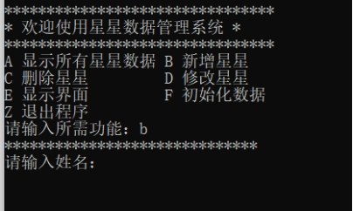
- 删除星星
输入“C”或“c”，即可删除星星数据（通过星星名称），如下图所示：
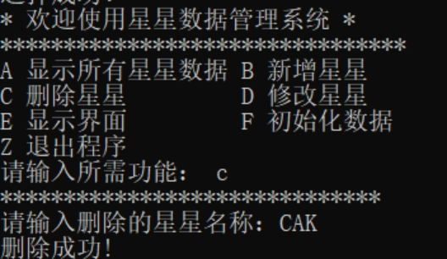
- 修改星星
输入“D”或“d”，即可修改星星数据，如下图所示：
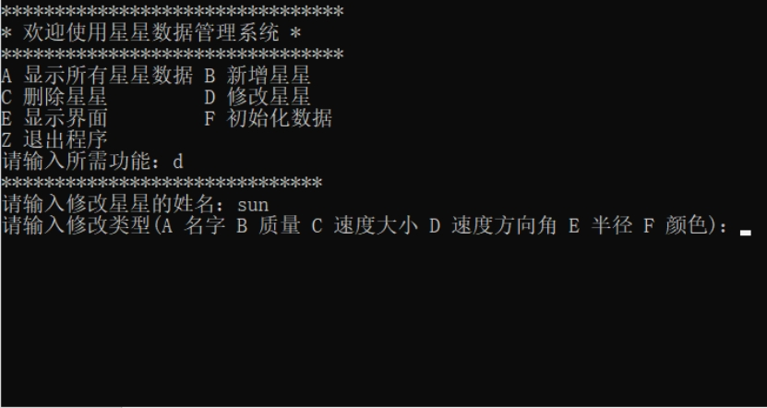
输入需要修改星星的名字后，从上述几个选项中修改一项。

- 显示界面
输入“E”或“e”后，如下图所示：
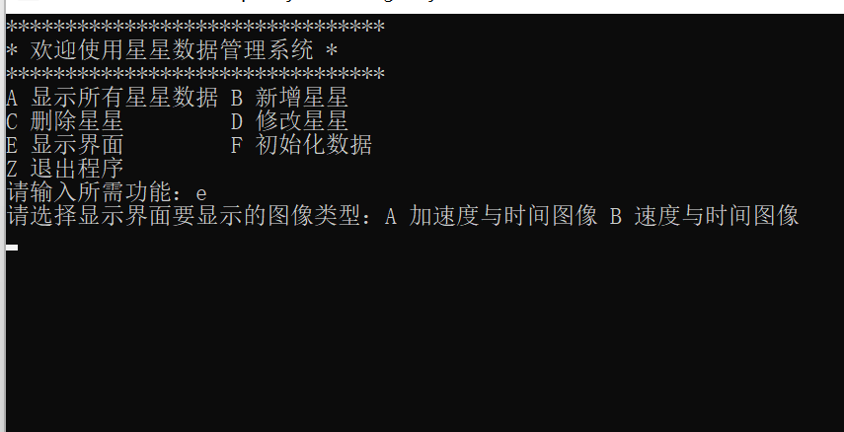
接着输入“A”或“B”，即生成行星运动状况和对应图表，如下图所示：
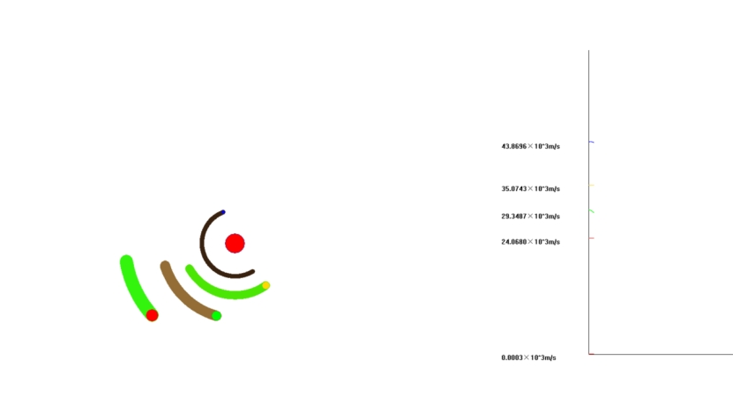
若要退出演示，请点击鼠标右键。

- 数据初始化
输入“F”或“f”，即可使星星数据初始化，如下图所示：

- 退出程序
输入“Z”或“z”，即可退出程序。

附：初始数据：
格式示例：{名称,x坐标,y坐标,天体质量,x方向速度, y方向速度, x方向加速度, y方向加速度,天体半径,RGB}：
{"earth",348,500,0.0597,0,30,0,0,10,{0,255,0}} {"mars",272.1,500,0.006,0,24,0,0,13,{255,255,0}}
{"Venus",608.942,500,0.04776,0,-34.901,0,0,8.8,{255,215,2}} {"Mercury",546,500,0.002985,0,-58.96,0,0,4,{0,0,255},0,0}
{"sun",500,500,19891,0.000001,0,0,0,20,{255,0,0}}}
- 实例
- 太阳系模拟（取水星、金星、地球、火星为例）：
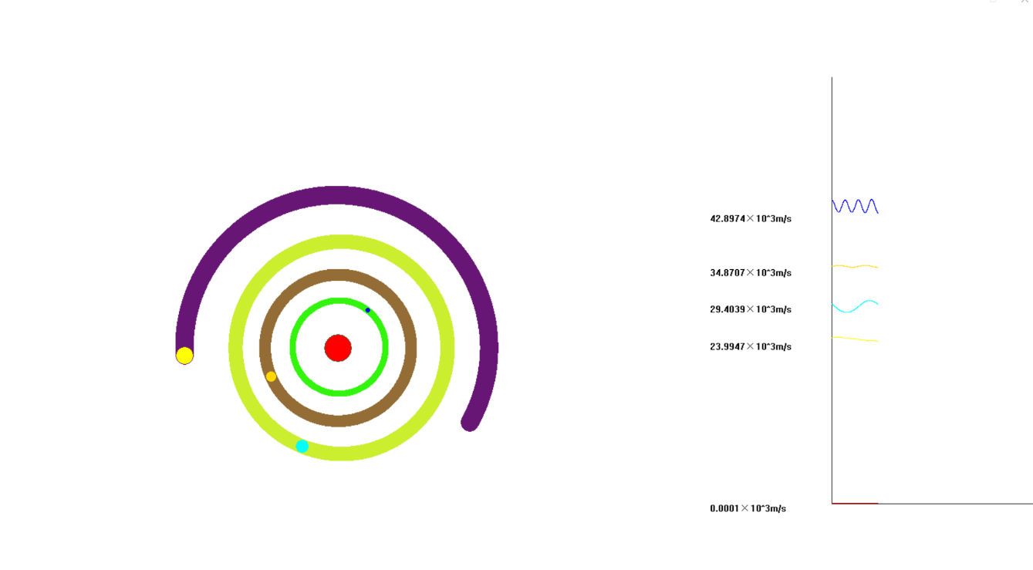
- 双星系统模拟：
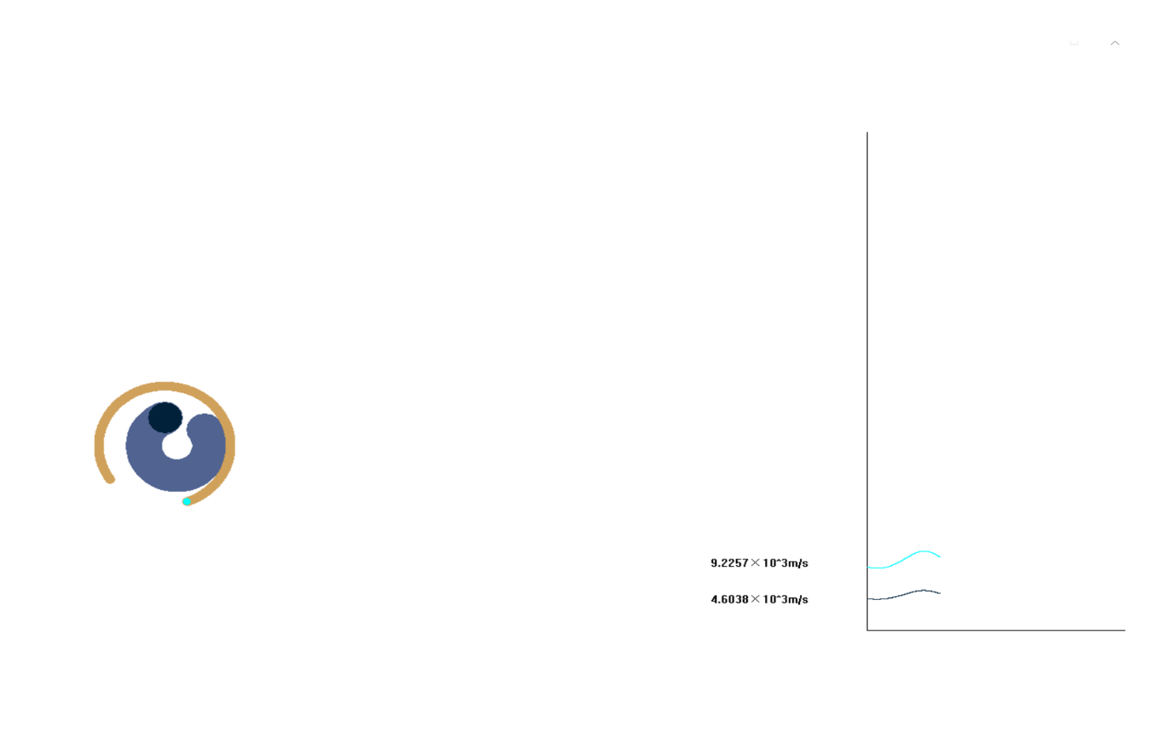

总结
通过四个版本的迭代，我们不断完善程序，但目前仍然存在一些不足：
数据处理是依照太阳系的数据进行放缩后多次试验得出，但宇宙中数据是天文数字级别，差异巨大，如果数据差异过大，该系统可能因运动半径过大或速度过大等原因无法正常显现运动模型。

以上的不足在经过多次尝试之后仍然无法得到明显解决，但思考如何让程序更实用、更美观的过程给小组成员带来许多收获。在编写程序的实践中，小组成员巩固了学习的知识，并不断学习新知识，将新知识运用到已编写的程序中进行改进。此外，通过团队合作，组员之间的想法碰撞出新火花，不断出现新创意，也使得我们的程序不断完善。通过这次大作业，小组成员们增强了动手能力与实践能力，更加熟悉了对C语言的运用，并学到了不少编写easyX的知识和更正bug的技能研究，在合作中获得了成长。

